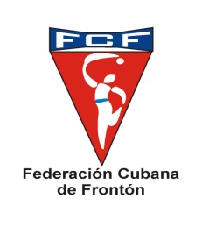
Ciudad de la Habana, 27 de Mayo de 2016
“Año 58 de la Revolución”

A: DEPARTAMENTO TECNICO METODOLOGICO

INDER Nivel Central

Estimado Compañero
Mediante la presente les estamos informando los nuevos contenidos que se establecen para el rediseño del PIPD de PELOTA VASCA
Para el próximo ciclo .

1-Se incluyen contenidos e Indicadores evaluativos para la Categoría de Juegos Escolares Nacionales sub-17.

2-Se incluyen Normativas y Parámetros para el ingreso de atletas a las EIDE.

3-Se incluyen Normativas y Parámetros para el ingreso de atletas a la Selección Nacional.

4-Eliminar en doble ciclaje en la planificación tanto para las categorías escolares como para las juveniles.

5-Adecuar a cada categoría los por ciento de distribución de las cargas en los diferentes aspectos de la preparación, ósea el escolar separado del juvenil.

6-Las pruebas físicas orientadas en la rapidez se eliminan los 50 metros y se establece los 20 metros.

7-Se incorporan las modificaciones y actualización de Reglamento de Frontón Cubano

8-Se incorporan nuevos textos de consultas de Pelota Vasca.

Fraternalmente.

Lic. Lázaro Ricardo Mendoza Simón
Comisionado Nacional
Pelota vasca

